РЕСПУБЛИКА ТАТАРСТАН  БУИНСКИЙ  МУНИЦИПАЛЬНЫЙ РАЙОН  СОВЕТ  НУРЛАТСКОГО  СЕЛЬСКОГО ПОСЕЛЕНИЯ | 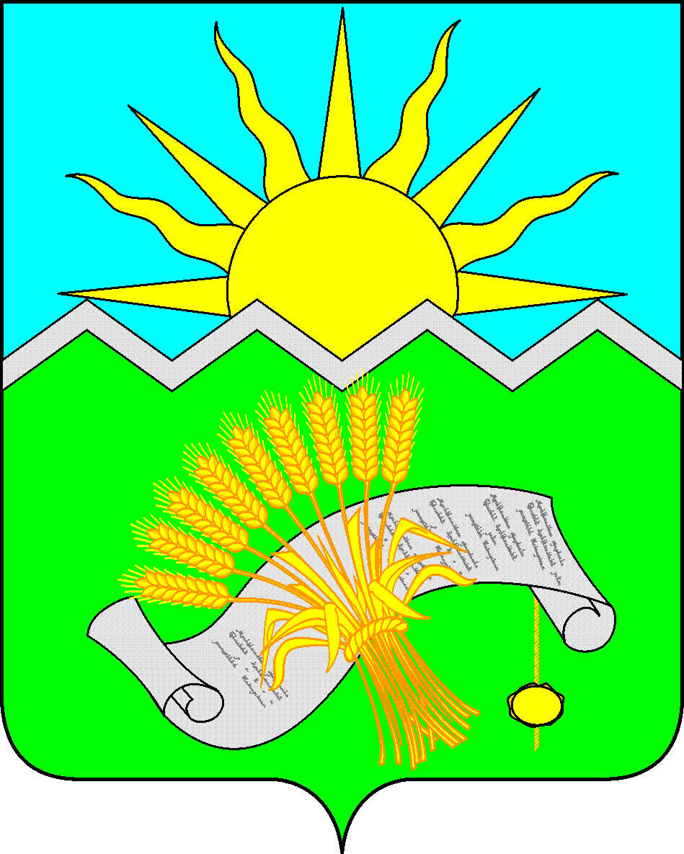 |  | ТАТАРСТАН РЕСПУБЛИКАСЫ  БУА  МУНИЦИПАЛЬ РАЙОНЫ  НОРЛАТ  АВЫЛ ЖИРЛЕГЕ  СОВЕТЫ
РЕШЕНИЕ  18 декабря 2023 года |  | КАРАР  № 3-77

О признании утратившим силу решение Совета Нурлатского сельского поселения Буинского муниципального района
от 27.05.2020 года №3-86 «Об утверждении Положения о порядке получения муниципальными служащими в муниципальном образовании
«Нурлатское сельское поселение
Буинского муниципального района Республики Татарстан» разрешения представителя нанимателя (работодателя) на участие на безвозмездной основе в управлении некоммерческими организациями

В соответствии с изменениями законодательства от 16 декабря 2019 года, внесенные в пункт 3 части 1 статьи 14 Федерального закона от 02.03. 2007 года №25-ФЗ «О муниципальной службе в Российской Федерации», Совет Нурлатского сельского поселения Буинского муниципального района Республики Татарстан
РЕШИЛ:
1. Признать утратившим силу решение Совета Нурлатского сельского поселения Буинского муниципального района Республики Татарстан от 27.05.2020 года №3-86 «Об утверждении Положения о порядке получения муниципальными служащими в муниципальном образовании «Нурлатское сельское поселение Буинского муниципального района Республики Татарстан» разрешения представителя нанимателя (работодателя) на участие на безвозмездной основе в управлении некоммерческими организациями.
2. Настоящее постановление вступает в силу с момент опубликования на Официальном портале правовой информации Республики Татарстан (http://pravo.tatarstan.ru), а также подлежит размещению на Портале муниципальных образований Республики Татарстан в информационно-телекоммуникационной сети Интернет (http://buinsk.tatarstan.ru).
3. Контроль за исполнением настоящего решения оставляю за собой.

Глава
Нурлатского сельского поселения
Буинского муниципального района М.Х. Закиров

